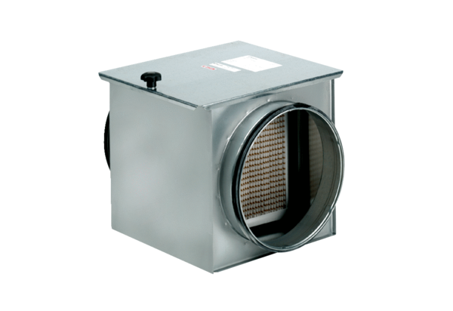Воздушный фильтр TFE 20-5Комплект поставки: 1 штукАссортимент: C
Номер артикула: 0149.0062Изготовитель: MAICO

